Rapport de séance du 10/12/2018

-La semaine passée :

Nous avons soudé les moteurs brushless aux ESCs (composant électronique permettant le contrôle du moteur) à l’aide du fer à souder.

Une fois les composants soudés nous avons testés nos deux moteurs à l’aide de la carte Arduino avec un programme dont nous nous sommes inspirés depuis une vidéo Youtube. Nous nous étions trompés pour la soudure d’un des fils, nous avons du corriger cela puis tester à nouveau pour enfin réussir à faire tourner les moteurs en branchant les ESCs sur la batterie LiPo 3S.

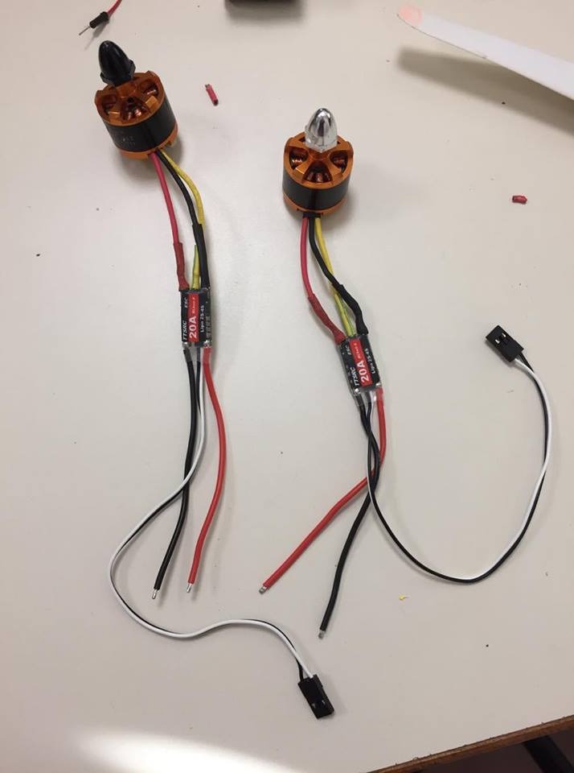

Chaque moteur a un sens de rotation opposé (CW et CCW) pour que le couple généré par chaque moteur en rotation s’annule sur le châssis de l’hélicoptère, il ne tournera ainsi pas sur lui-même. Nous avons commandé deux servomoteurs ainsi que des hélices pour notre hélicoptère.

-Cette semaine :

Je me suis renseigné sur le système permettant l’orientation des supports moteurs qui permettront à l’hélicoptère d’avancer ou de reculer et j’ai dessiné les servomoteurs munis de leur système de protection à l’arrachement ainsi que l’extrémité de l’arbre du support moteur. Cette semaine je vais continuer et j’espère finir de dessiner tout le système mécanique depuis le servomoteur jusqu’à l’arbre du support moteur.

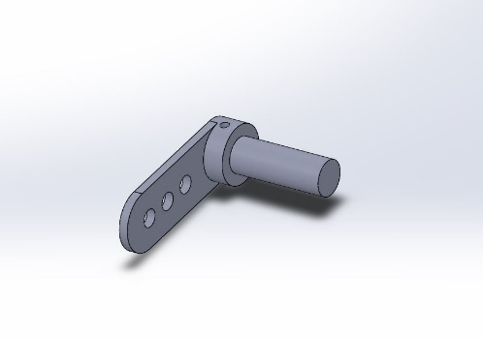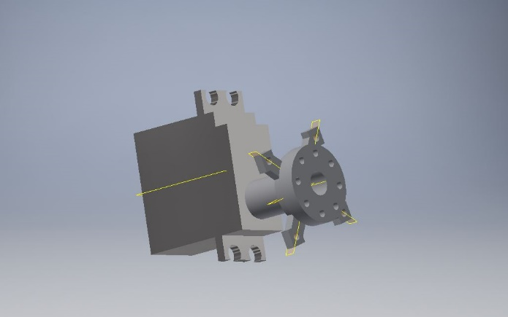

Tommy, de son côté, s’est renseigné sur le PID (qui permettra de contrôler la stabilité en vol de notre système) ainsi que l’accéléromètre.

Compte rendu du 17 Décembre 2018

Durant la séance je suis allé récupérer un colis contenant la tringlerie qui permettra l’inclinaison des supports moteurs. Ce colis contenait 5 chappes à rotule avec vis ainsi que deux palonniers en alu pour les servomoteurs et une tige fileté M3 de 1m.

J’ai ensuite agrandi un trou d’un palonnier (diamètre 3mm) pour pouvoir y insérer l’axe passant dans la rotule de la chappe avec l’aide de Tommy.

Pour finir j’ai fixé les moteurs sur leurs supports pour avoir une vue d’ensemble du mécanisme.

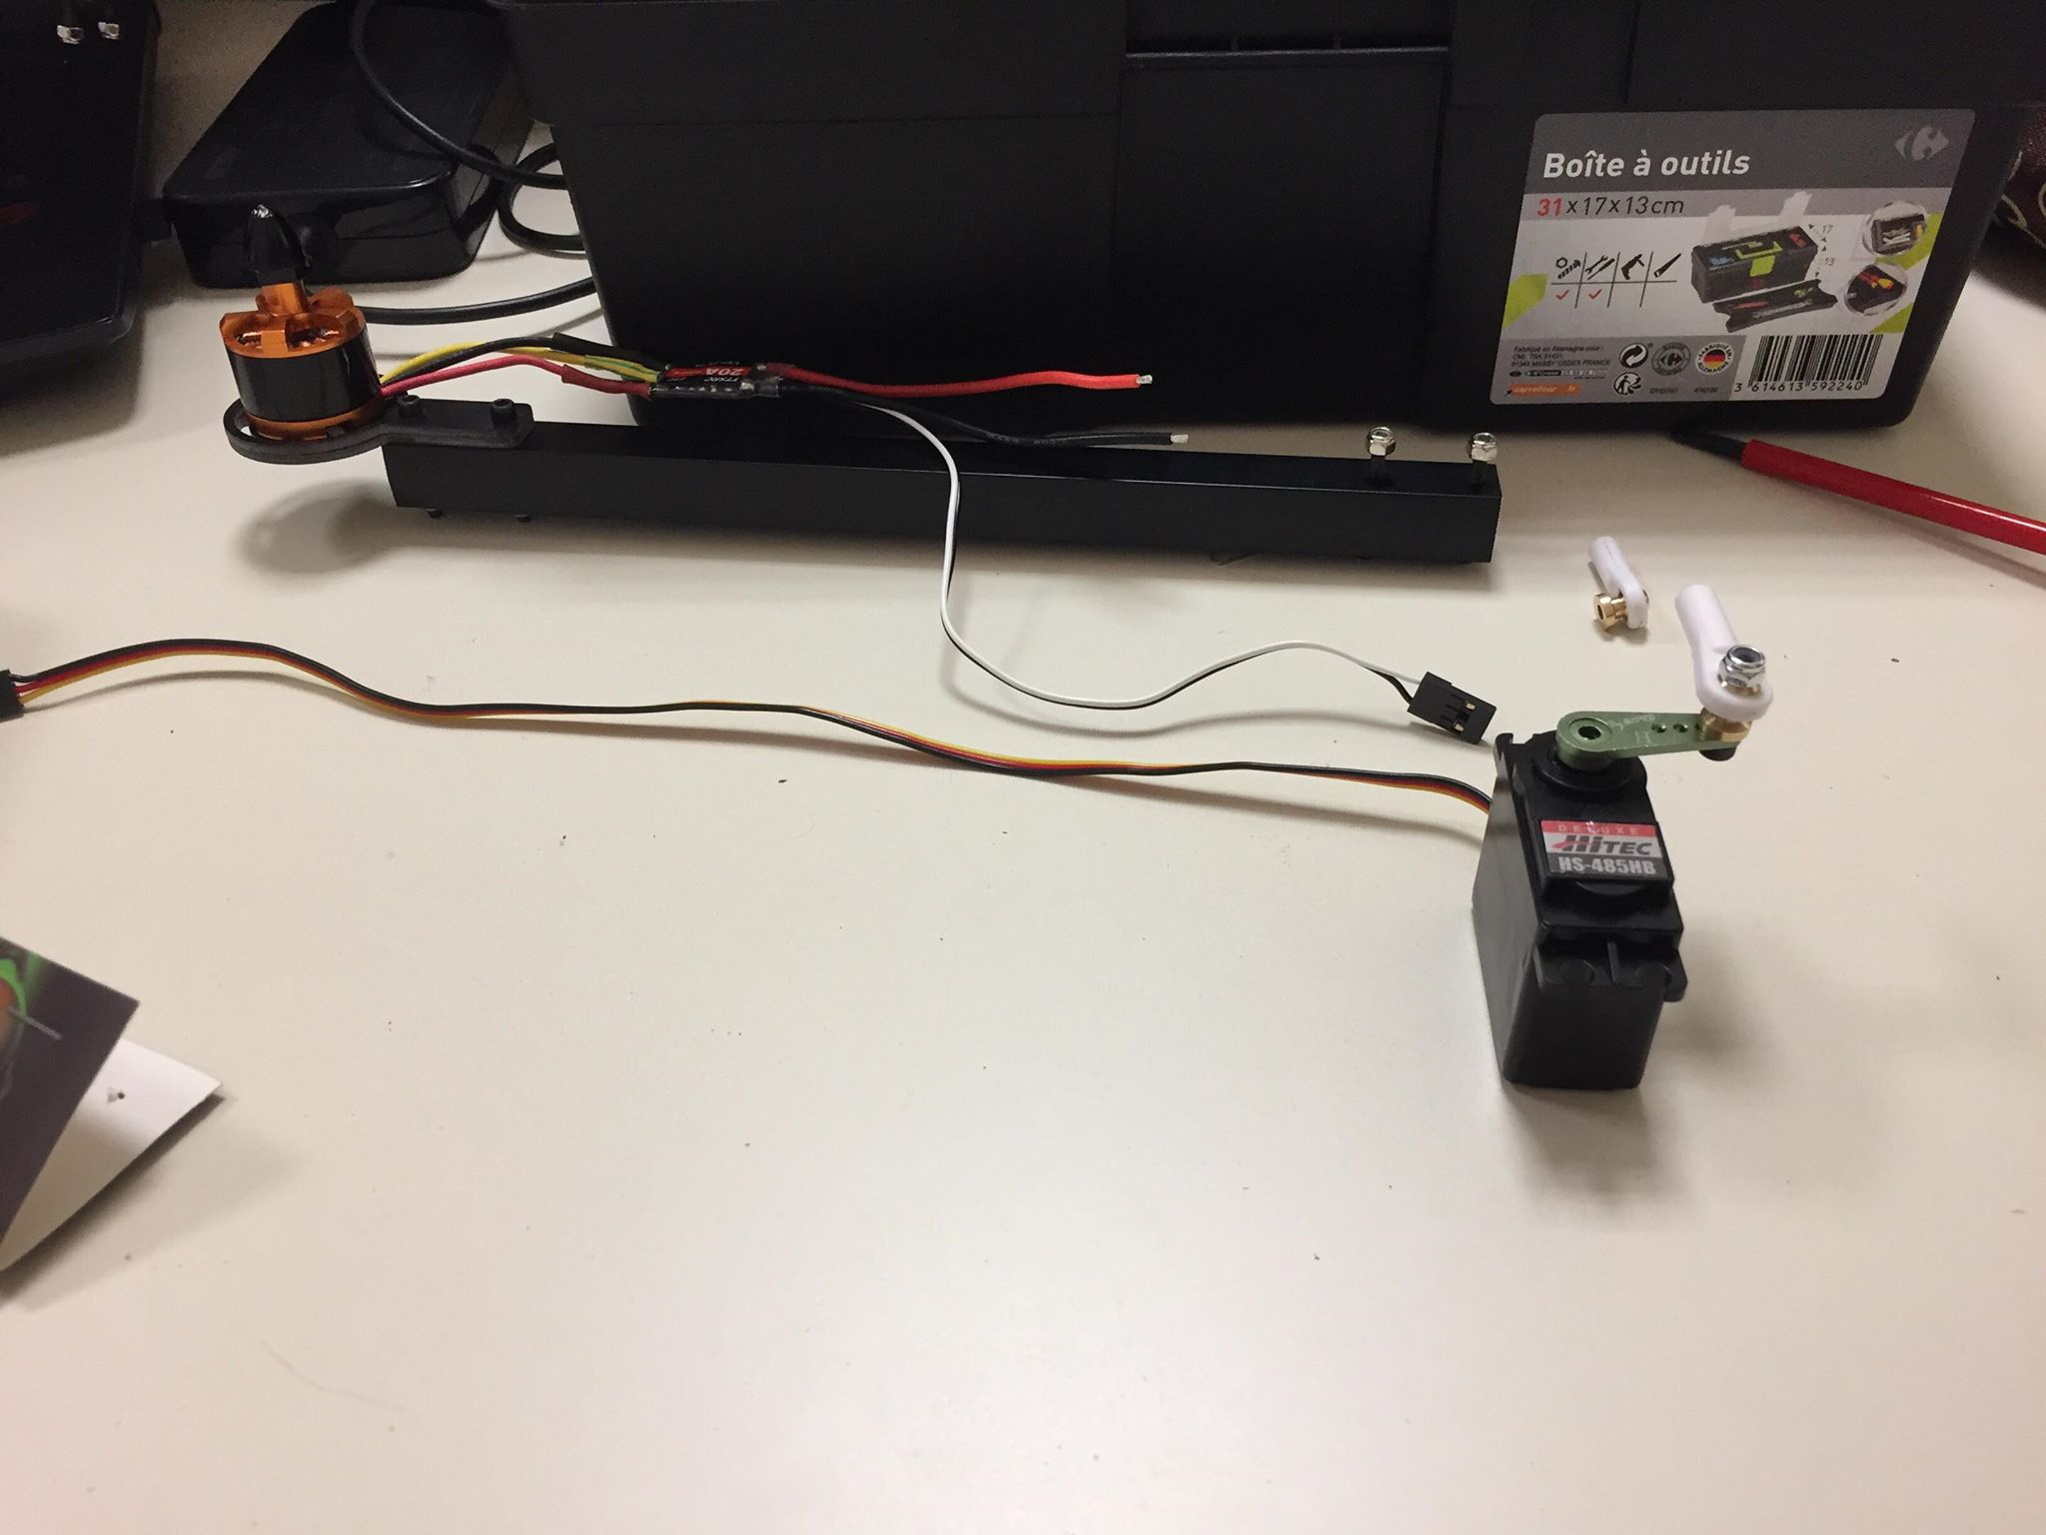

Il reste à fabriquer un axe pour le support moteur (qui passera à travers le châssis en 2points pour diminuer drastiquement les efforts sur le servomoteur) ainsi qu’un palonnier qui se fixera en bout de cet axe pour être relié à la chappe supérieure de la tringlerie.

De son coté Tommy a pris l’accéléromètre GY-521 et a soudé les pattes sur ce dernier. Il a ensuite pris en main le composant en le testant à l’aide de la carte Arduino. Ce composant nous permettra de faciliter la stabilité de l’hélicoptère en vol.

Compte rendu de la journée du 27/12/208

Ce que j’ai fait : Aujourd’hui j’ai passé la quasi-totalité de ma journée à la conception de la cage pour les servo-moteurs ainsi que la partie empêchant les efforts générés par la portance des hélices sur les servo-moteurs.

🡪 Après une première idée qui se contentait d’unir deux tôles qui constituerait la cage pour les servos, je me suis rendu compte qu’il serait alors difficile d’empêcher les efforts de portance sur la tringlerie.

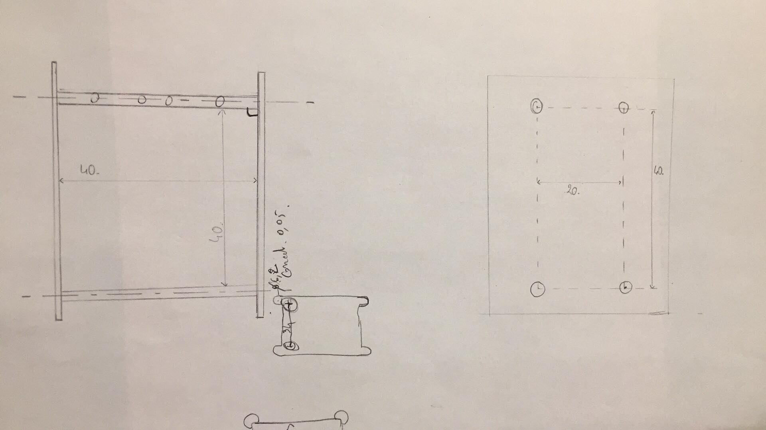

🡪Je me suis alors intéressé au fait d’usiner un bloc d’aluminium, et après avoir fait un schéma l’idée m’a parue bonne.

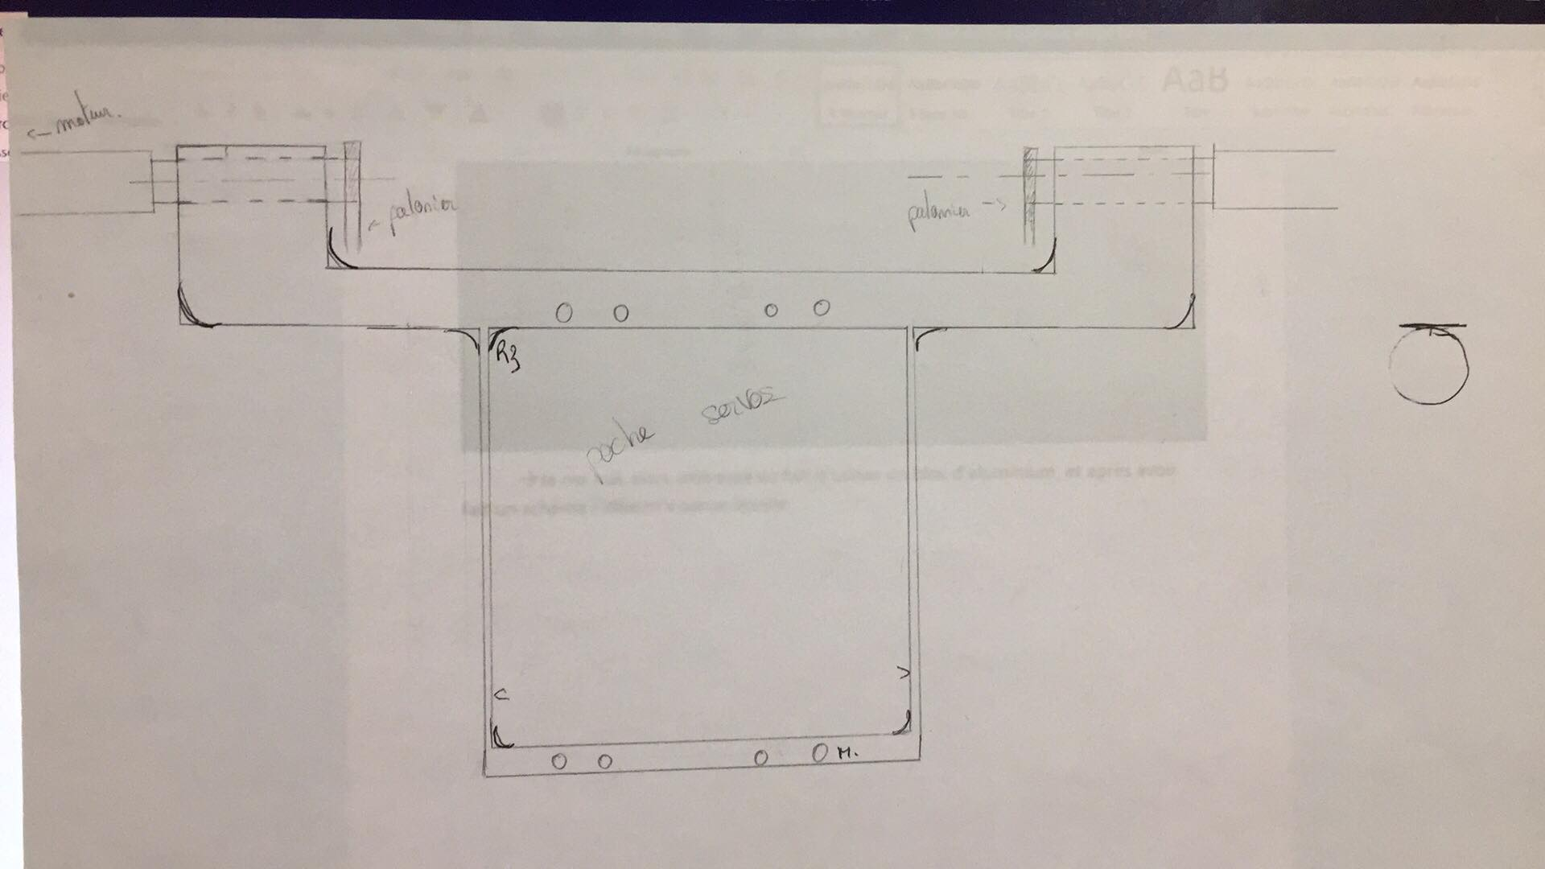

🡪Pour finaliser cette idée il a donc fallu dessiner cette pièce sur un logiciel de CAO (j’ai utilisé Solidworks) pour pouvoir ensuite usiner un bloc d’aluminium.

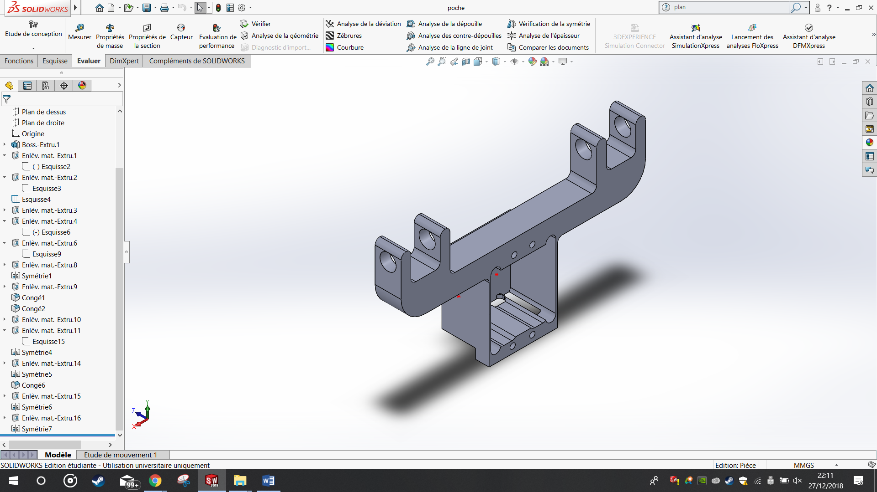

La pièce étant fin prête à être usinée je me suis alors occupé de l’axe du support moteur. Pour chaque moteur brushless j’ai décidé d’opter pour un axe tubulaire cylindrique ce qui permettra la rotation de ce dernier très simplement, je suis alors allé acheter un tube de diamètre 10mm à Castorama.

Ce qu’il me reste à faire : Demain je compte usiner la pièce dans la matinée sur un centre d’usinage 3axes et si j’ai le temps, m’occuper du support moteur qu’il faudra fixer sur l’axe (un tube cylindrique qui est donc creux) qu’il faudra remplir uniquement à l’extrémité (pour ne pas faire trop de poids) et réaliser un méplat pour y fixer le support moteur.

Compte rendu de la journée du 28/01/12

Après de nouvelles réflexions durant la soirée qui précédait le 28, je me suis rendu compte que le châssis englobant les deux servos-moteurs risquai d’être trop lourd car en simulant son poids dans le logiciel de CAO en sachant qu’il serait constitué d’aluminium, la pièce usinée pèserait approximativement 105grammes.

J’ai donc passé la matinée du 28 décembre à dessiner à nouveau le châssis dans l’optique de l’alléger un maximum tout en gardant sa solidité et son usinabilité.

Après plusieurs heures de dessin et d’échanges avec un ami fraiseur le rendu final sur ordinateur était là :

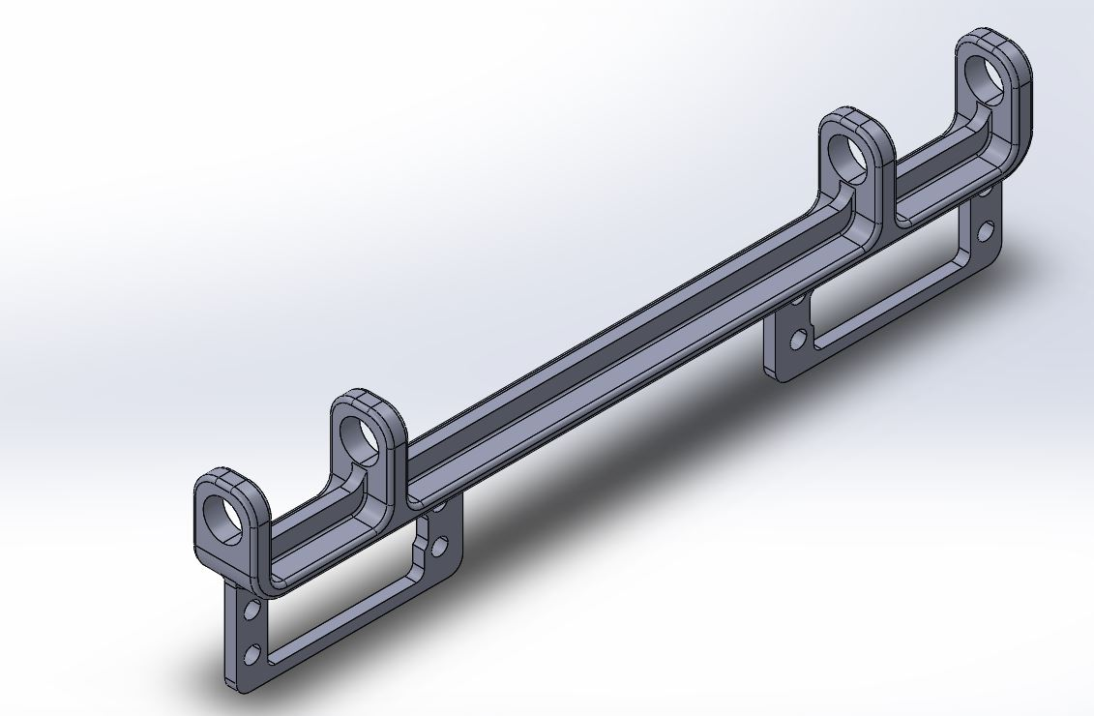

En simulant son poids elle ne pèserait que 55 grammes. Le poids était donc quasiment divisé par deux et tous les critères étaient remplis.

Il ne restait « plus qu’à » usiner cela.

Nous sommes partis d’un bloc d’aluminium brut que nous avons placé dans un centre d’usinage 3axes puis faire les programmes d’usinage à l’aide d’un logiciel de FAO (Fabrication Assistée par Ordinateur).

L’usinage se déroule en plusieurs étapes :

* La phase d’ébauche
* La pré-finition
* La finition

Durant ces phases on se rapproche de plus en plus du rendu final en utilisant différentes fraises pour enlever de moins en moins de matière à chaque changement de fraise.

Voici ce que cela donne :

Phase d’ébauche de la première face :

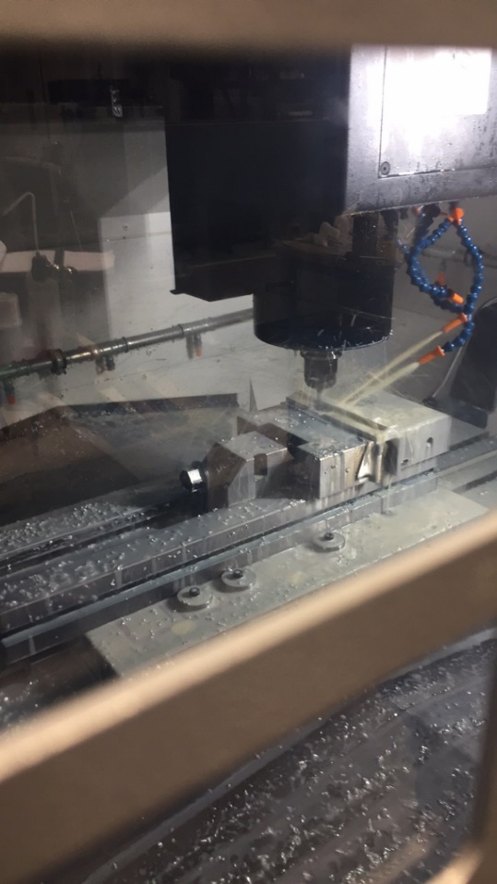

Voilà le rendu après la pré-finition de la première face :

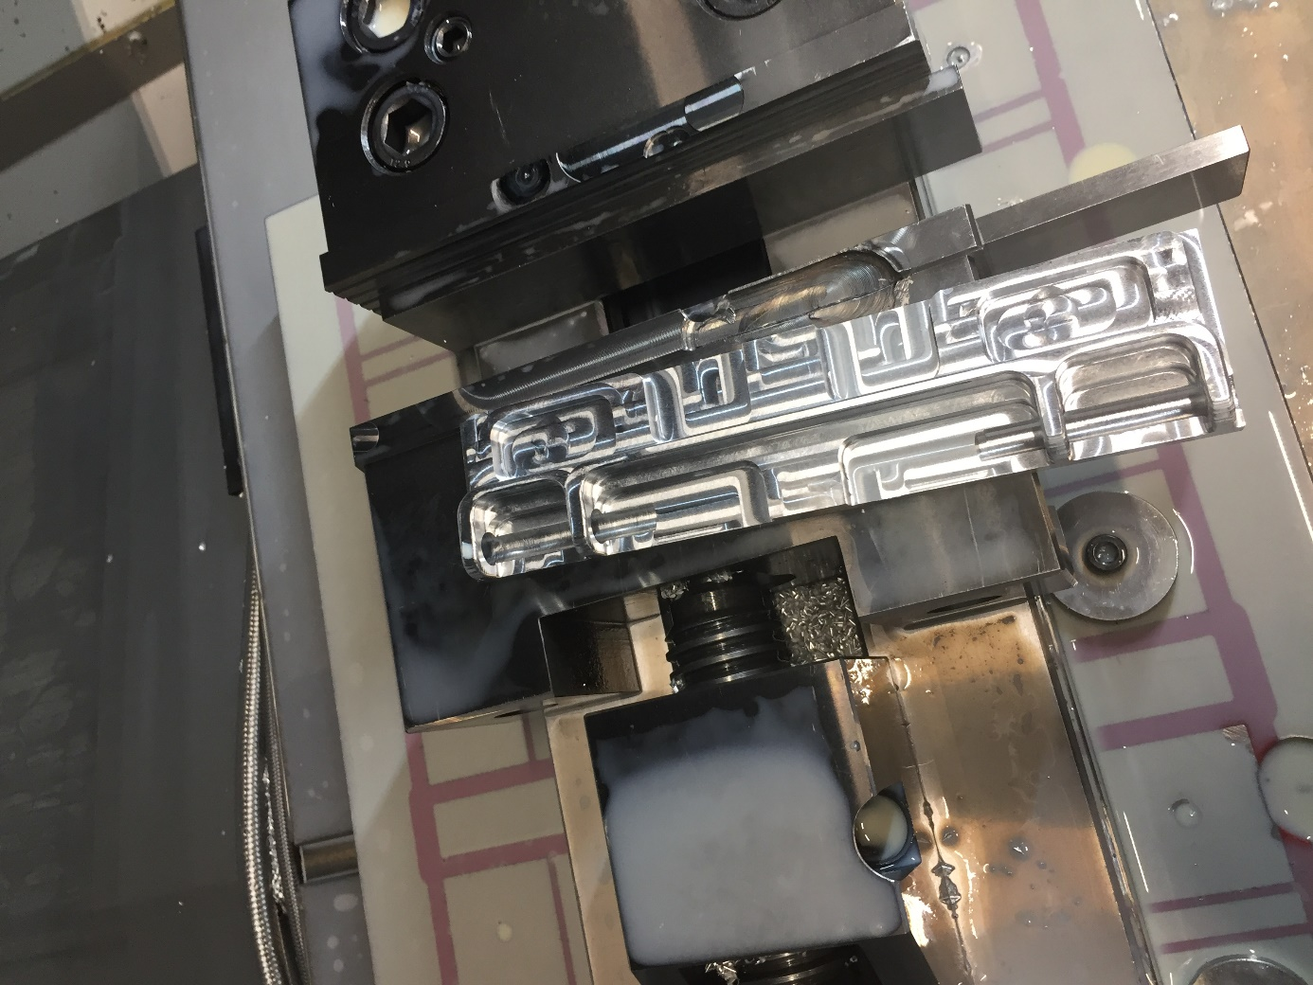

Il faut maintenant répéter ces deux opérations sur l’autre face pour enfin pouvoir passer à la finition.

Et voici maintenant une petite vidéo de la phase de finition de l’usinage, nous avons coupé les jets de lubrifiants pour pouvoir voir correctement  elle se trouve dans les fichiers déposés sur le GitHub.

Le rendu final avec les servo-moteurs à l’intérieur est là !

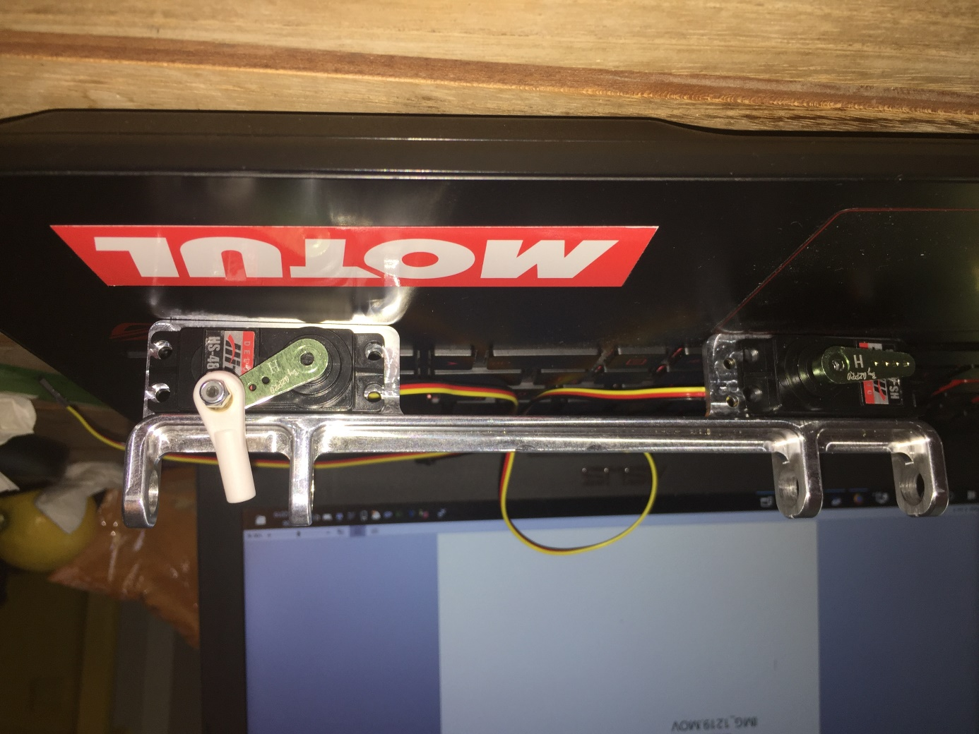

Il reste maintenant à modéliser les palonniers des axes moteurs à l’aide de l’imprimante 3D, les fichiers de CAO sont prêts à être utilisés et de discuter avec Tommy de l’agencement des composants sur le châssis entier.

Compte rendu des journées suivantes : 07/01/2019 et 08/01/2019

Journée du 07/01

Durant la pause déjeuner je suis allé au fablab pour demander au professeur d’imprimer à l’aide de l’imprimante 3D les palonniers des axes moteurs.

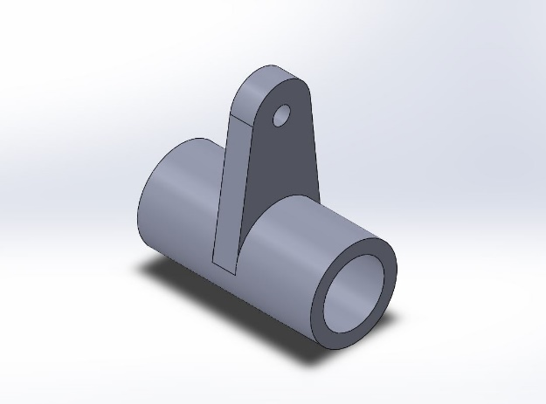

Mais après quelques soucis d’impression je suis retourné aux lucioles pour travailler sur le projet en attendant que les pièces s’impriment.

J’ai alors récupéré le squelette d’un drone inutilisé pour l’adapter au châssis contenant les servos moteurs. Il a fallu faire quelques découpes et enlever les pièces dont nous n’aurions pas besoin.

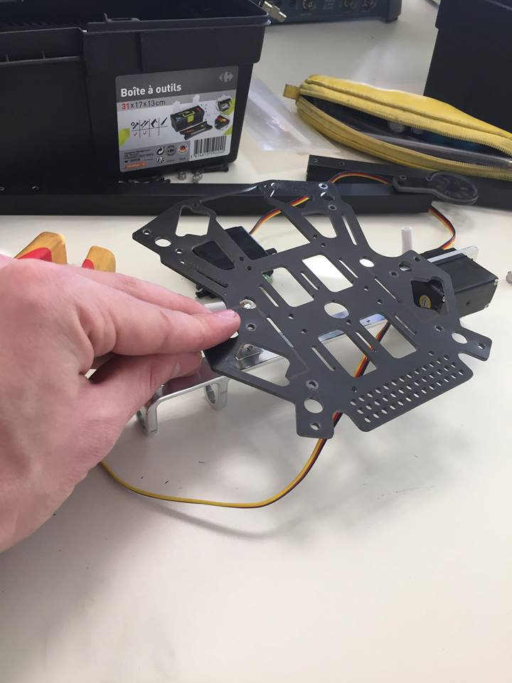

J’ai mesuré l’entraxe des trous que nous allions utiliser sur le squelette pour les reporter sur le châssis. Il ne restera plus qu’à les pointer et percer.

Dès la fin du cours nous sommes allés au FABLAB tous les deux pour récupérer les palonniers et assembler le squelette découpé et le châssis des servos-moteurs.

Petit problème : la cote du rayon interne de chaque palonnier était trop petite de 0.5mm. Nous avons essayé d’agrandir les diamètres à l’aide de la perceuse à colonnes.

Ils n’ont malheureusement pas résisté aux efforts et ont cassé. Nous avons alors modifié la cote demandée de 0.6mm pour palier à l’erreur de fabrication. L’impression aura lieu dans la nuit.

Nous avons alors percé le châssis aux endroits repérés précédemment pour pouvoir le fixer au squelette récupéré et déjà modifié.

Il a ensuite fallu aplatir et percer l’extrémité du tube cylindrique. Cette surface aplatie permettra de fixer les supports moteur (plans) à chaque tube. Nous avons pris une longueur de tube totalement arbitraire pour le moment qui pourra être modifiée par la suite. Le tube a été coupé à l’aide d’un coupe tube.

Voici le rendu du système à la fin de la journée : 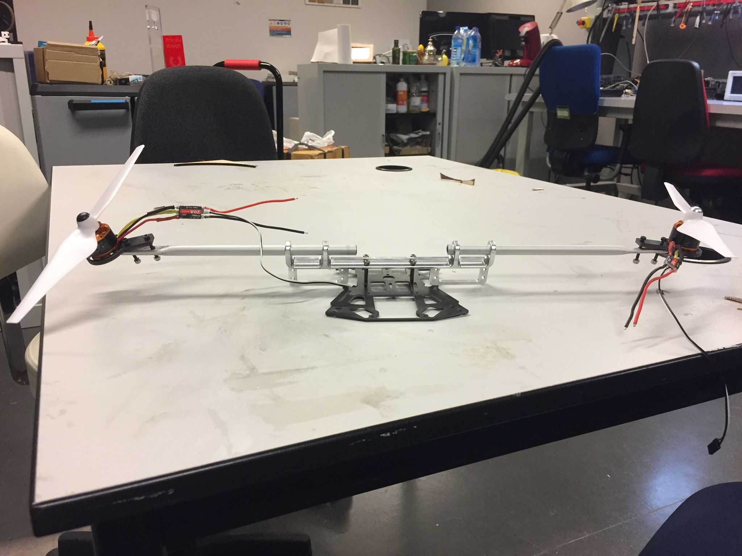

Journée du 08/01/2019 :

Nous sommes allés au FABLAB à partir de 13h.

Après avoir récupérer les palonniers qui s’adaptent finalement aux tubes, nous avons fixé les chappes à rotule sur les palonniers et raccourci les vis.

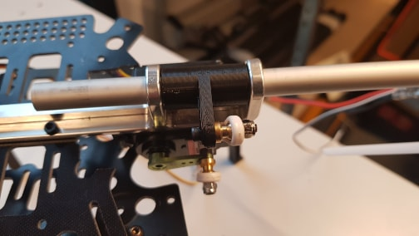

Il fallait maintenant rendre les servos-moteurs et le châssis solidaire, nous avons alors raccourci 8 vis car elles étaient beaucoup trop longues et nous les avons limées pour rendre le début du pas de vis utilisable et propre.

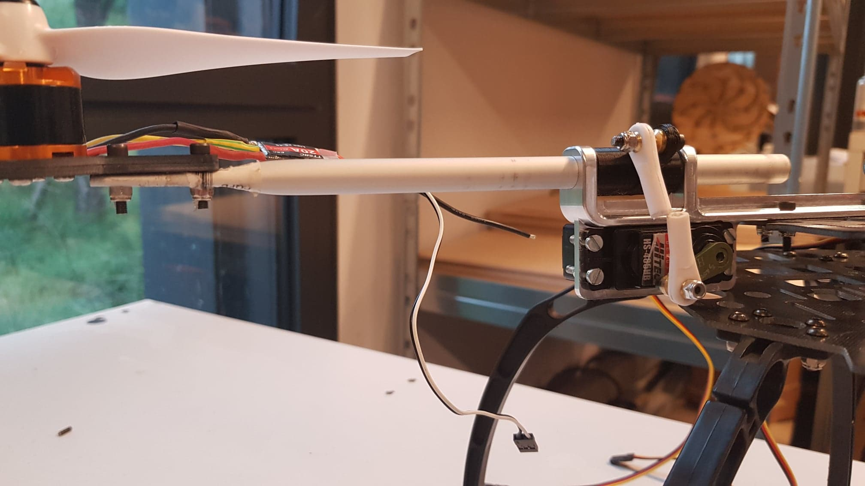

La touche finale : plaquer la partie supérieure du squelette sur le châssis. Et c’est encore la même histoire pour les vis. Tout raccourcir, limer et visser.

Tout à été fixé à l’aide d’écrous freins, certes plus lourds, ils permettront de maintenir au mieux les composants qui vont subir beaucoup de vibrations durant le vol. Des écrous classiques se desserreraient et alors tout se désolidariserait.

Voici les images du résultat à la fin de la journée, la partie inférieure n’est pas fixée.

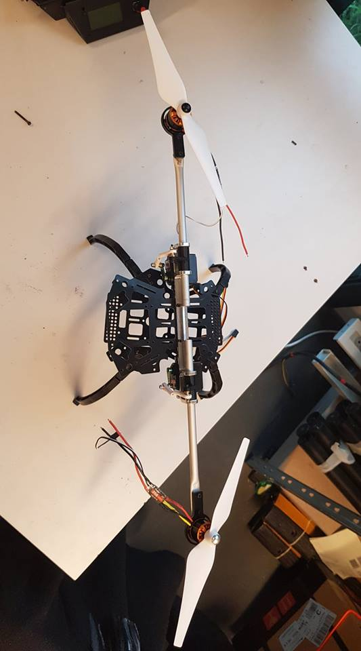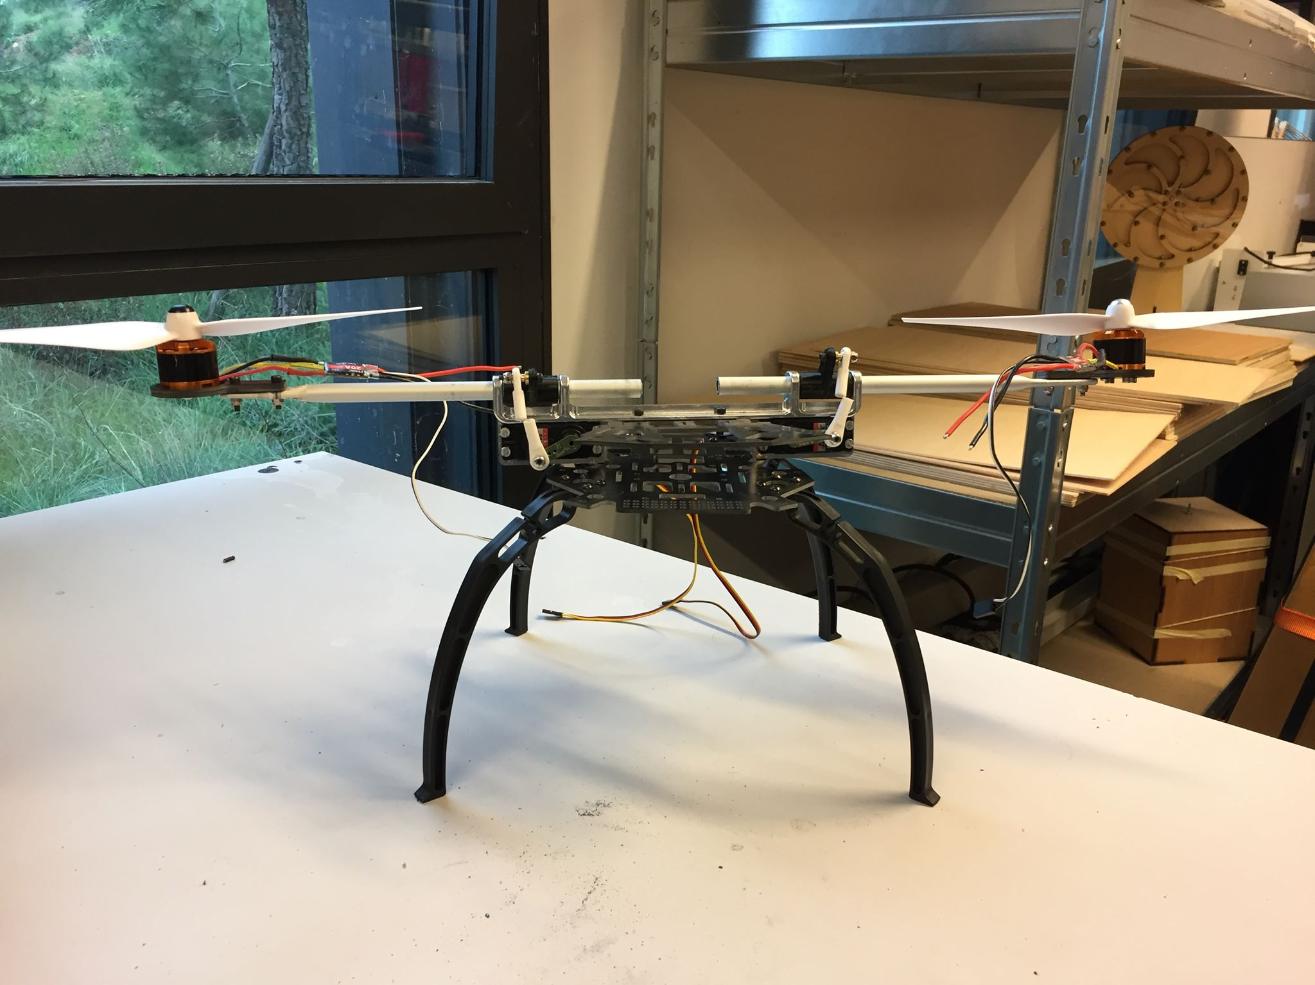

Il reste maintenant à rendre solidaire les deux chappes à rotule, surélever la partie supérieure de la partie inférieure du squelette (à l’aide de tasseaux) et déterminer de chaque composant électronique. Nous avons aussi besoin d’une plaque de distribution PCB pour les ESCs et de l’accéléromètre.

Journées du 10 et du 11 janvier 2019

Journée du 10 Janvier :

Il est maintenant temps d’assembler correctement le système d’orientation des axes moteurs.

Tout d’abord percer le palonnier de l’axe moteur de part en part pour qu’il puisse recevoir un axe.

Ensuite il faut lier la chappe supérieure et la chappe inférieure à l’aide d’une tige filetée sur laquelle on vissera les deux chappes.

Il faut donc percer les axes et les palonniers pour pouvoir passer un axe à travers ce qui les liera dans la rotation. Pour l’instant l’axe utilisé sera tout simplement un cure-dents en bois. Voici ce à quoi la liaison ressemble après assemblage.

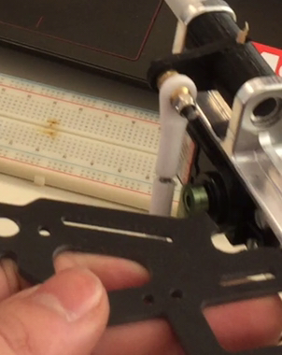

Voici une vidéo de l’ensemble en fonctionnement après avoir percé une première fois l’axe moteur : https://www.youtube.com/watch?v=DUoeanbGZsc

Bien sur l’orientation n’est pas « équitable » entre avant et arrière, il faut donc percer une seconde fois avec une inclinaison différente pour palier à ce déséquilibre.

Voici le système en fonctionnement après le perçage du second trou, c’est bien meilleur ! En voici la preuve : https://www.youtube.com/watch?v=2ytFxMqF1lg

Journée du 11 Janvier :

Le système d’orientation des moteurs étant terminé il faut maintenant rendre les parties supérieure et inférieure du squelette solidaires. Je me rends donc à la pause déjeuner au FabLab, où, après avoir tergiversé une bonne quinzaine de minutes sur la meilleure solution pour garder un écartement entre les deux parties du squelette (là où les composants électroniques trouveront leur place) j’ai choisi d’opter pour de simples entretoises en aluminium aux quatre coins du squelette.

Et voilà l’aspect quasi final de la carcasse du bicoptère :

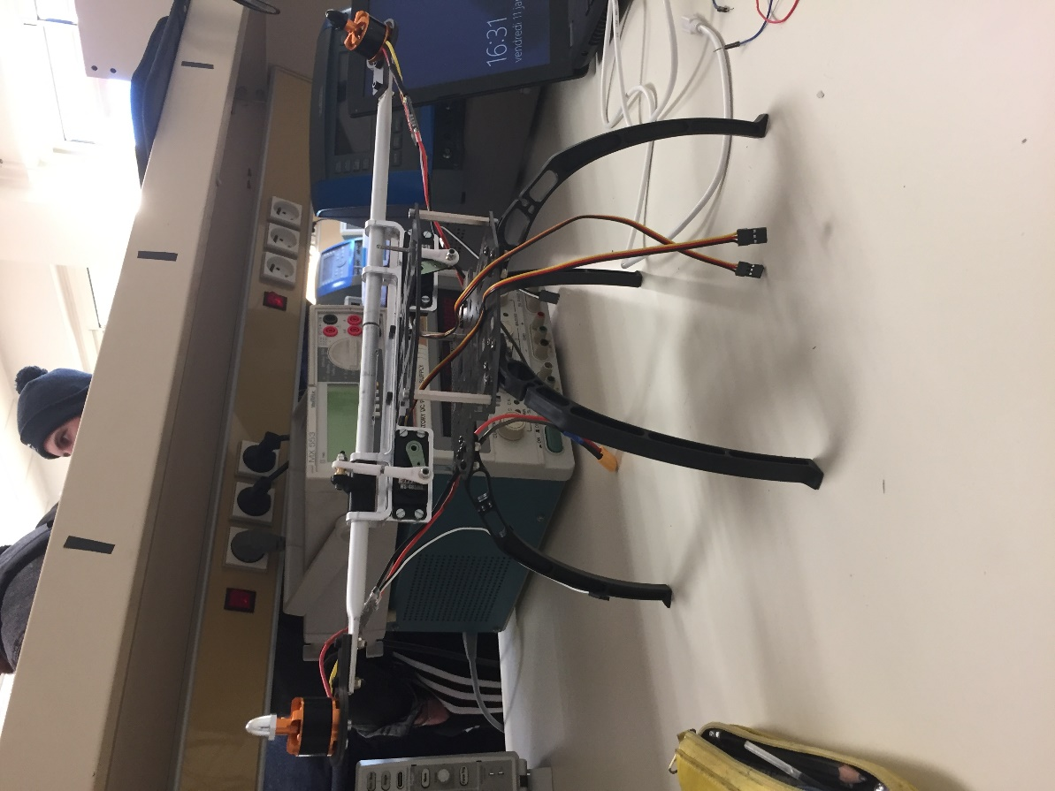

Après cela je suis allé en cours d’Arduino où après avoir tenté de fabriquer puis de souder ma propre plaque PCB, j’ai choisi d’opter pour une solution moins encombrante et plus légère : raccorder les fils des ESCs à un plug XT60 mâle que l’on pourra directement brancher à la batterie.

Il fout pour cela rallonger chaque fil de chaque ESC (dénudage, soudure, gaine thermo formable) , les souder ensembles avec un câble du connecteur XT60 sans oublier d’enrouler tout cela avec du chatterton (car je n’ai pas trouvé de gaine thermo formable avec un diamètre assez important.)

Maintenant que tout est soudé, branchons la batterie, et essayons de faire tourner ces moteurs !!

Dès le premier essai je me rends compte qu’un moteur ne tourne pas dans le bon sens et qu’il tourne bien moins vite que l’autre alors qu’ils sont censés tourner à la même vitesse…. Vite redémonter tout le système, dessouder, inverser la borne plus et moins sur l’ESC du coté moteur, tout ressouder sans oublier la gaine thermo formable (qui empêchera des contacts non voulu) et remonter le système en vitesse.

Je rebranche tout et…….. TADAM les moteurs tournent dans le sens contraire l’un par rapport à l’autre.

Voici une petite vidéo : https://www.youtube.com/watch?v=3YJs_jeSbtI

J’ai oublié de maintenir l’axe moteur gauche pendant le test et il n’était absolument pas maintenu, le couple généré par le moteur brushless a fait tourner l’axe sur lui-même d’où la rotation involontaire mais heureusement sans dégâts à la fin de la vidéo.

Il va falloir discuter du problème de la vitesse des moteur avec le professeur car cela risque de nous compliquer la tâche lors de la partie code et plus particulièrement PID.

Il me reste maintenant à réitérer l’opération que j’ai faite sur l’ensemble axe moteur/chappe gauche sur celui de droite et tout cela sera terminé (normalement…).

Maintenant ce qui nous sépare de la ligne d’arrivée est la partie programme du bicoptère.